TIẾNG VIỆT – Tiết 25, 26
BÀI 10: ê, l

I. YÊU CẦU CẦN ĐẠT
- Nhận biết các âm và chữ cái ê, l ; đánh vần đúng, đọc đúng tiếng có ê, l với các mô hình “âm đầu + âm chính”; “âm đầu + âm chính + thanh”.
- Nhìn tranh ảnh minh họa, phát âm và tự phát hiện được tiếng có âm ê, âm l.
- Đọc đúng bài tập đọc.
- Biết viết trên bảng con các chữ ê, l và tiếng lê.
II. ĐỒ DÙNG DẠY HỌC
-GV: Điện thoại. SGK
- HS:Vở Bài tập Tiếng Việt .
III. CÁC HOẠT ĐỘNG DẠY HỌC CHỦ YẾU:
Tiết 1
TG | Hoạt động của giáo viên | Hoạt động của học sinh
5’ | 1. Hoạt động mở đầu:  1.1 Khởi động:  + GV gọi đọc viết các chữ cờ đỏ, cố đô  + GV nhận xét  1.2 Giới thiệu bài: Ê, L | - Đọc  - Lắng nghe
12’ | 2. Hoạt động hình thành kiến thức mới
 | Hoạt động 1: Dạy âm ê, l
 | - GV đưa tranh quả lê lên bảng  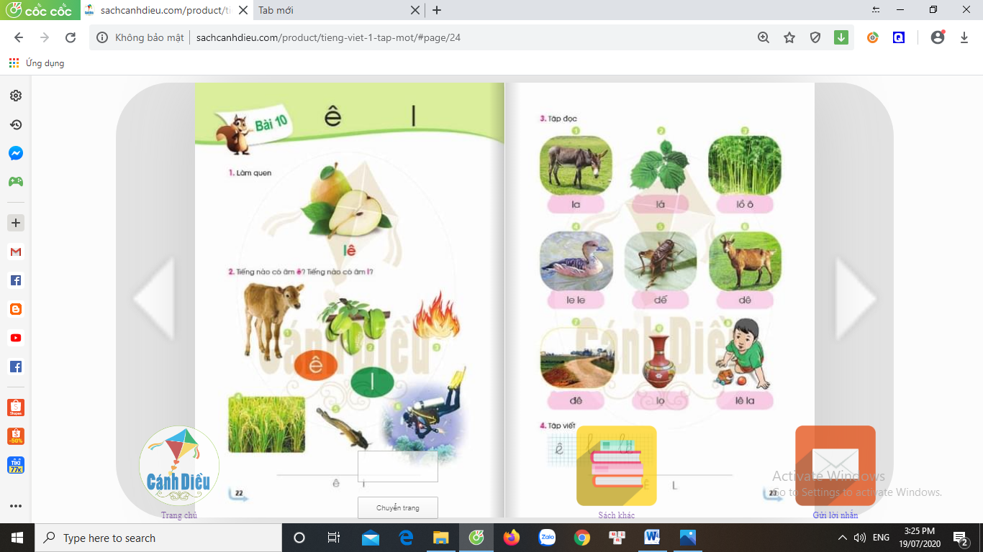  - Đây là quả gì?  - GV chỉ tiếng lê  - GV nhận xét | - HS quan sát  - HS : Đây là quả lê  - HS nhận biết l, ê  - HS đọc cá nhân: lê
 | * Phân tích
 | - GV viết bảng chữ lê và mô hình chữ lê  - GV chỉ tiếng lê và mô hình tiếng lê  lê  l ê  - GV hỏi: Tiếng lê gồm những âm nào? | - Theo dõi  - HS trả lời nối tiếp: Tiếng lê gồm có âm l và âm ê. Âm l đứng trước và âm ê đứng sau.
 | * Đánh vần.  - Giáo viên hướng dẫn cả lớp vừa nói vừa thể hiện động tác tay:  + Chập hai tay vào nhau để trước mặt, phát âm : lê  + Vừa tách bàn tay trái ra, ngả về bên trái, vừa phát âm: l  + Vừa tách bàn tay phải ra, ngả về bên phải, vừa phát âm: ê  + Vừa chập hai bàn tay lại, vừa phát âm: lê. | - Quan sát và cùng làm với GV  - HS làm và phát âm cùng GV  - HS làm và phát âm cùng GV  - HS làm và phát âm cùng GV  - HS làm và phát âm cùng  - Cá nhân đánh vần: lờ-ê-lê
 | - Các em vừa học hai chữ mới là chữ gì?  - Các em vừa học tiếng mới là tiếng gì?  - GV chỉ mô hình tiếng lê | - Chữ l và chữ ê  - Tiếng lê  - HS đánh vần, đọc trơn : lờ-ê-lê, lê
13’ | 3. Hoạt động luyện tập thực hành
 | 3.1. Mở rộng vốn từ. (BT2: Tiếng nào có âm ê, tiếng nào có âm l (lờ)
 | a. Xác định yêu cầu.  - GV nêu yêu cầu của bài tập : Các em nhìn vào SGK trang 22 (GV giơ sách mở trang 22 cho HS quan sát) rồi nói to tiếng có âm l. Nói thầm (nói khẽ) tiếng không có âm l, nói to tiếng có âm e. Nói thầm (nói khẽ) tiếng không có âm e. | - Học sinh lắng nghe yêu cầu và mở sách đến trang 22.
 | b. Nói tên sự vật  - GV chỉ từng hình theo số thứ tự mời học sinh nói tên từng sự vật.  - GV giải nghĩa từ khó: Bê là con bò con  - GV chỉ từng hình yêu cầu cả lớp nói tên tên từng sự vật. | - HS lần lượt nói tên từng con vật: bê, khế, lửa, trê, lúa, thợ lặn.  - HS nói đồng thanh
 | c. Tìm tiếng có âm l (lờ), ê.  - GV làm mẫu:  + GV chỉ hình 3 gọi học sinh nói tên sự vật.  + GV chỉ hình 1 gọi học sinh nói tên con vật.  * Trường hợp học sinh không phát hiện ra tiếng có âm l, ê thì PH phát âm thật chậm, kéo dài để giúp HS phát hiện ra. | - HS nói: lửa có âm l  - HS nói: bê có âm ê  VD:  + HS chỉ hình 1 nói : bê có âm ê...
 | - GV nhắc PH chỉ từng hình theo thứ tự đảo lộn, bất kì, mời học sinh báo cáo kết quả. | - HS báo cáo cá nhân
 | - GV cho HS làm bài vào vở Bài tập  - GV đố học sinh tìm 3 tiếng có âm ê (Hỗ trợ HS bằng hình ảnh) | - HS cả lớp nối hình với âm tương ứng.  - HS nói (ghế, kể, bế,...)
 | 3.2. Tập đọc. (Bài tập 3)
 | a. Luyện đọc từ ngữ.
 | - GV hướng dẫn học sinh đọc từng từ dưới mỗi hình. | - HS đánh vần – đọc trơn
 | - GV kết hợp giải nghĩa từ:  + La là con vật cùng họ với lừa  + Lồ ô là loài tre to, mọc ở rừng thân thẳng, thành mỏng.  + Le le là một loài chim nước, hình dáng giống như vịt nhưng nhỏ hơn, mỏ nhọn.  + Đê là bờ (sông, biển) ngăn nước bảo vệ nhà cửa, đồng ruộng…  + Lê la là đi hết chỗ này, chỗ kia….trong bài là cậu bé bò lê la theo quả bóng hết chỗ này đến chỗ kia | - HS theo dõi
 | - GV chỉ từng hình theo thứ tự đảo lộn, bất kì, mời học sinh đọc | - HS đọc cá nhân
5’ | * Củng cố:
 | + Các em vừa học 2 chữ mới là chữ gì?  - Y/c Hs ghép tiếng lê  - GV cùng HS nhận xét. | - Chữ l và chữ ê  - HS ghép bảng cài tiếng lê
35’ | Tiết 2
15’ | 3.3. Tập đọc (Tiếp theo)
 | b. Giáo viên đọc mẫu:  - GV đọc mẫu 1 lần : la, lá, lồ ô, le le, dế, dê, đê, lok, lê la | - HS nghe
 | c. Thi đọc cả bài.
 | - GV tổ chức cho học sinh thi đọc theo cặp. | - Từng cặp lên thi đọc cả bài
 | - GV cùng học sinh nhận xét
 | - GV tổ chức cho học sinh thi đọc theo tổ. | - Các tổ lên thi đọc cả bài
 | - GV cùng học sinh nhận xét
 | - GV tổ chức cho học sinh thi đọc cá nhân. | - Hs xung phong lên thi đọc cả bài
 | - GV cùng học sinh nhận xét
 | * GV cho HS đọc lại những gì vừa học ở bài 7(dưới chân trang 23). | * Cả lớp nhìn SGK đọc ê, l
15’ | 4.4. Tập viết (Bảng con – BT 5)
 | a. Viết : ê, l, lê
 | * Chuẩn bị.
 | - Yêu cầu HS lấy bảng con. GV hướng dẫn học sinh cách lấy bảng, cách đặt bảng con lên bàn, cách cầm phấn khoảng cách mắt đến bảng (25-30cm), cách giơ bảng, lau bảng nhẹ nhàng bằng khăn ẩm để tránh bụi. | - HS lấy bảng, đặt bảng, lấy phấn theo yc của GV
 | * Làm mẫu.
 | - GV giới thiệu mẫu chữ viết thường ê, l cỡ vừa.  - GV chỉ bảng chữ ê, l | - HS theo dõi  - HS đọc
 | - GV vừa viết mẫu từng chữ và tiếng trên khung ô li phóng to trên bảng vừa hướng dẫn quy trình viết:  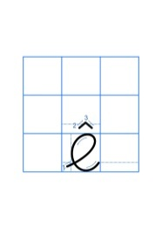  + Chữ ê: Cao 2 li, rộng 1,5 li, gồm 3 nét:  Nét 1, đặt viết trên đường kẻ 1 một chút, viết nét cong phải tới đường kẻ 3. Sau đó chuyển hướng viết tiếp nét cong trái, tạo vòng khuyết ở đầu chữ. Dừng bút ở khoảng giữa đường kẻ 1 và đường kẻ 2. Chú ý, vòng khuyết nhìn cân xứng không quá to hoặc nhỏ. (Cách viết tương tự chữ e).  Nét 2, nét 3, từ điểm dừng bút của nét 1. Lia bút lên đầu chữ e để viết dấu mũ (ở khoảng giữa đường kẻ 3 và 4) tạo thành chữ ê.  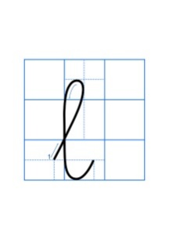  + Chữ l: Cao 5 li, gồm 1 nét. Nét viết chữ l là kết hợp của hai nét cơ bản khuyết xuôi và móc ngược (phải).  Cách viết: Đặt bút trên đường kẻ 2, viết nét khuyết xuôi (đầu nét khuyết chạm đường kẻ 6). Đến gần đường kẻ 2 thì viết tiếp nét móc ngược (phải). Dừng bút ở đường kẻ 2.  + Tiếng lê: viết chữ l trước chữ ê sau, chú ý nối giữa chữ l với chữ ê. | - HS theo dõi
 | c. Thực hành viết  - Cho HS viết trên khoảng không  - Cho HS viết bảng con  - Cho học sinh viết lê  - PH nhận xét | - HS viết chữ l, ê và tiếng lê lên khoảng không trước mặt bằng ngón tay trỏ.  - HS viết bài cá nhân trên bảng con chữ l, ê từ 2-3 lần.  - HS viết bài cá nhân trên bảng chữ lê từ 2-3 lần
 | - Cho HS viết chữ lê  - GV nhận xét | - HS xóa bảng viết tiếng lê 2-3 lần  - HS giơ bảng theo hiệu lệnh.  - HS khác nhận xét
5’ | 4. Vận dụng, trải nghiệm  Tìm tiếng ngoài bài có âm ê,l  -Nhận xét, tuyên dương  - GV nhận xét, đánh giá tiết học, khen ngợi, biểu dương HS.  - Về nhà đọc lại bài tập đọc cùng người thân, xem trước bài 11  - GV khuyến khích HS tập viết chữ l, ê trên bảng con | -Tham gia  - Nhận xét, bình chọn  - Lắng nghe

IV. Điều chỉnh sau tiết dạy:

